Lösungshinweise: Wie sehen die Kinder aus, wenn beide Elternteile unterschiedlich aussehen?

Interaktive Übung: Die Vererbung des Geschlechts erfolgt über das X- und Y- Chromosom
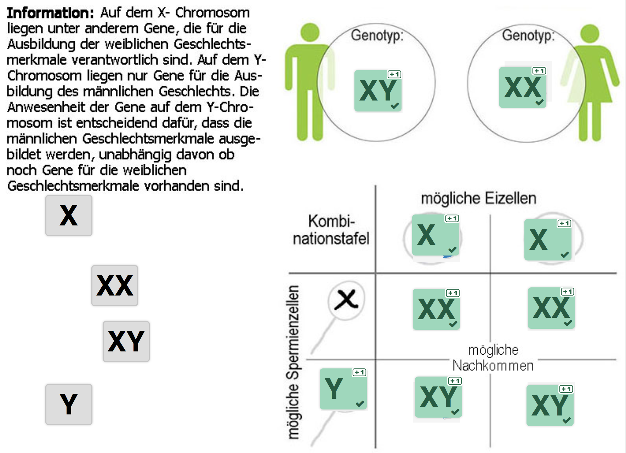

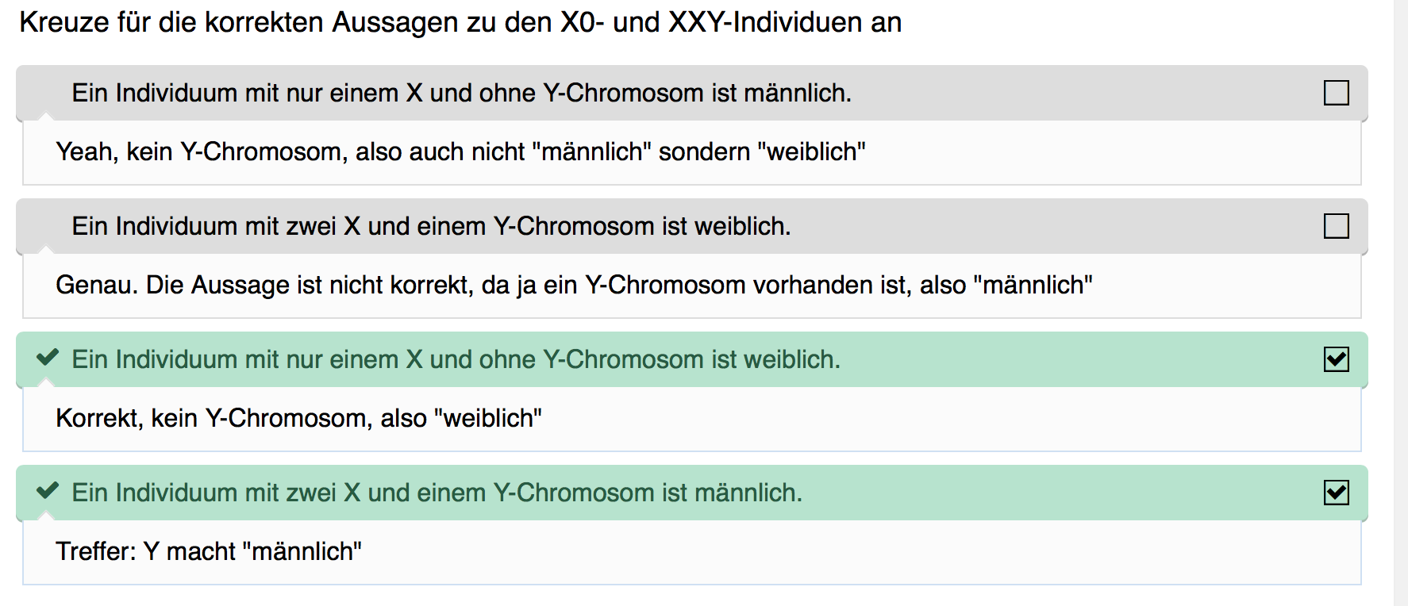

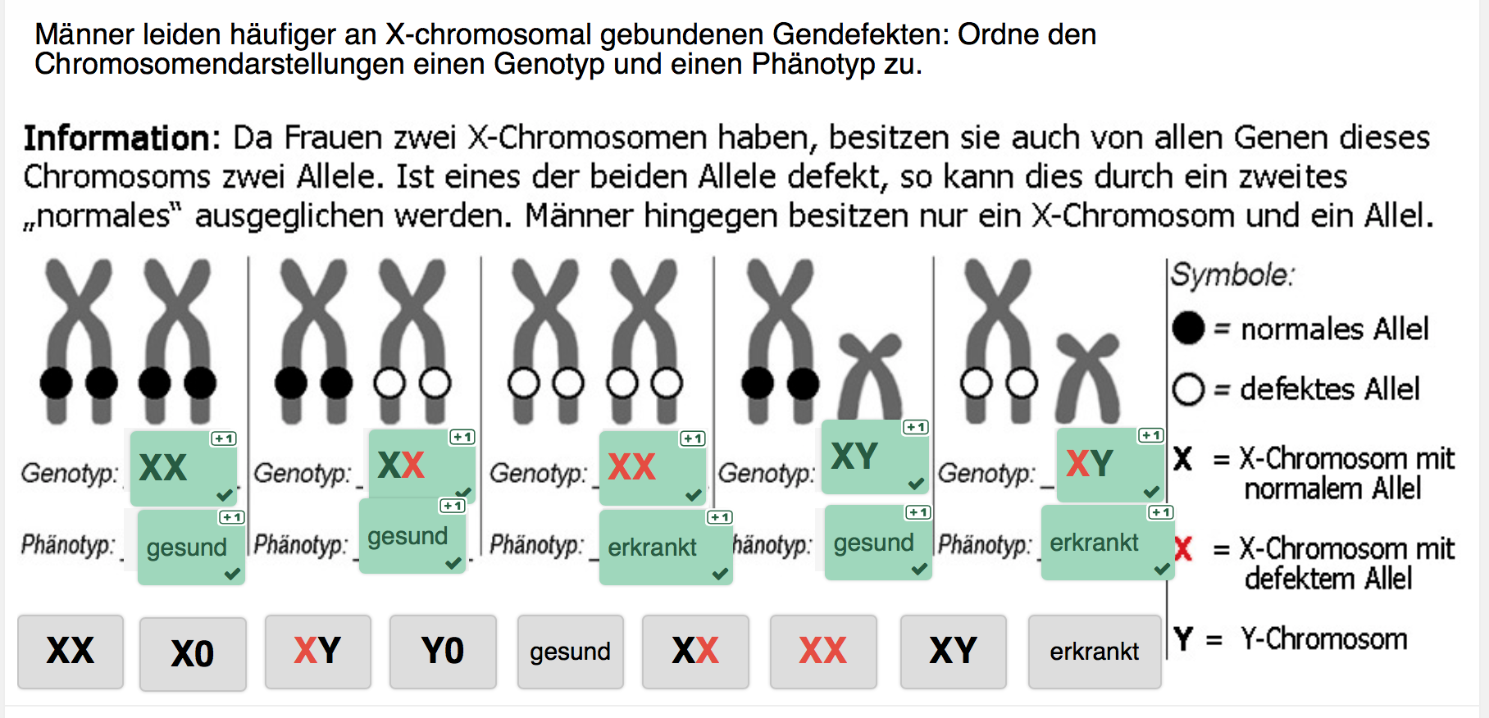

Interaktive Übung: Bei einer gonosomalen (=X-chromosomal gebundenen) Vererbung erkranken meistens Männer
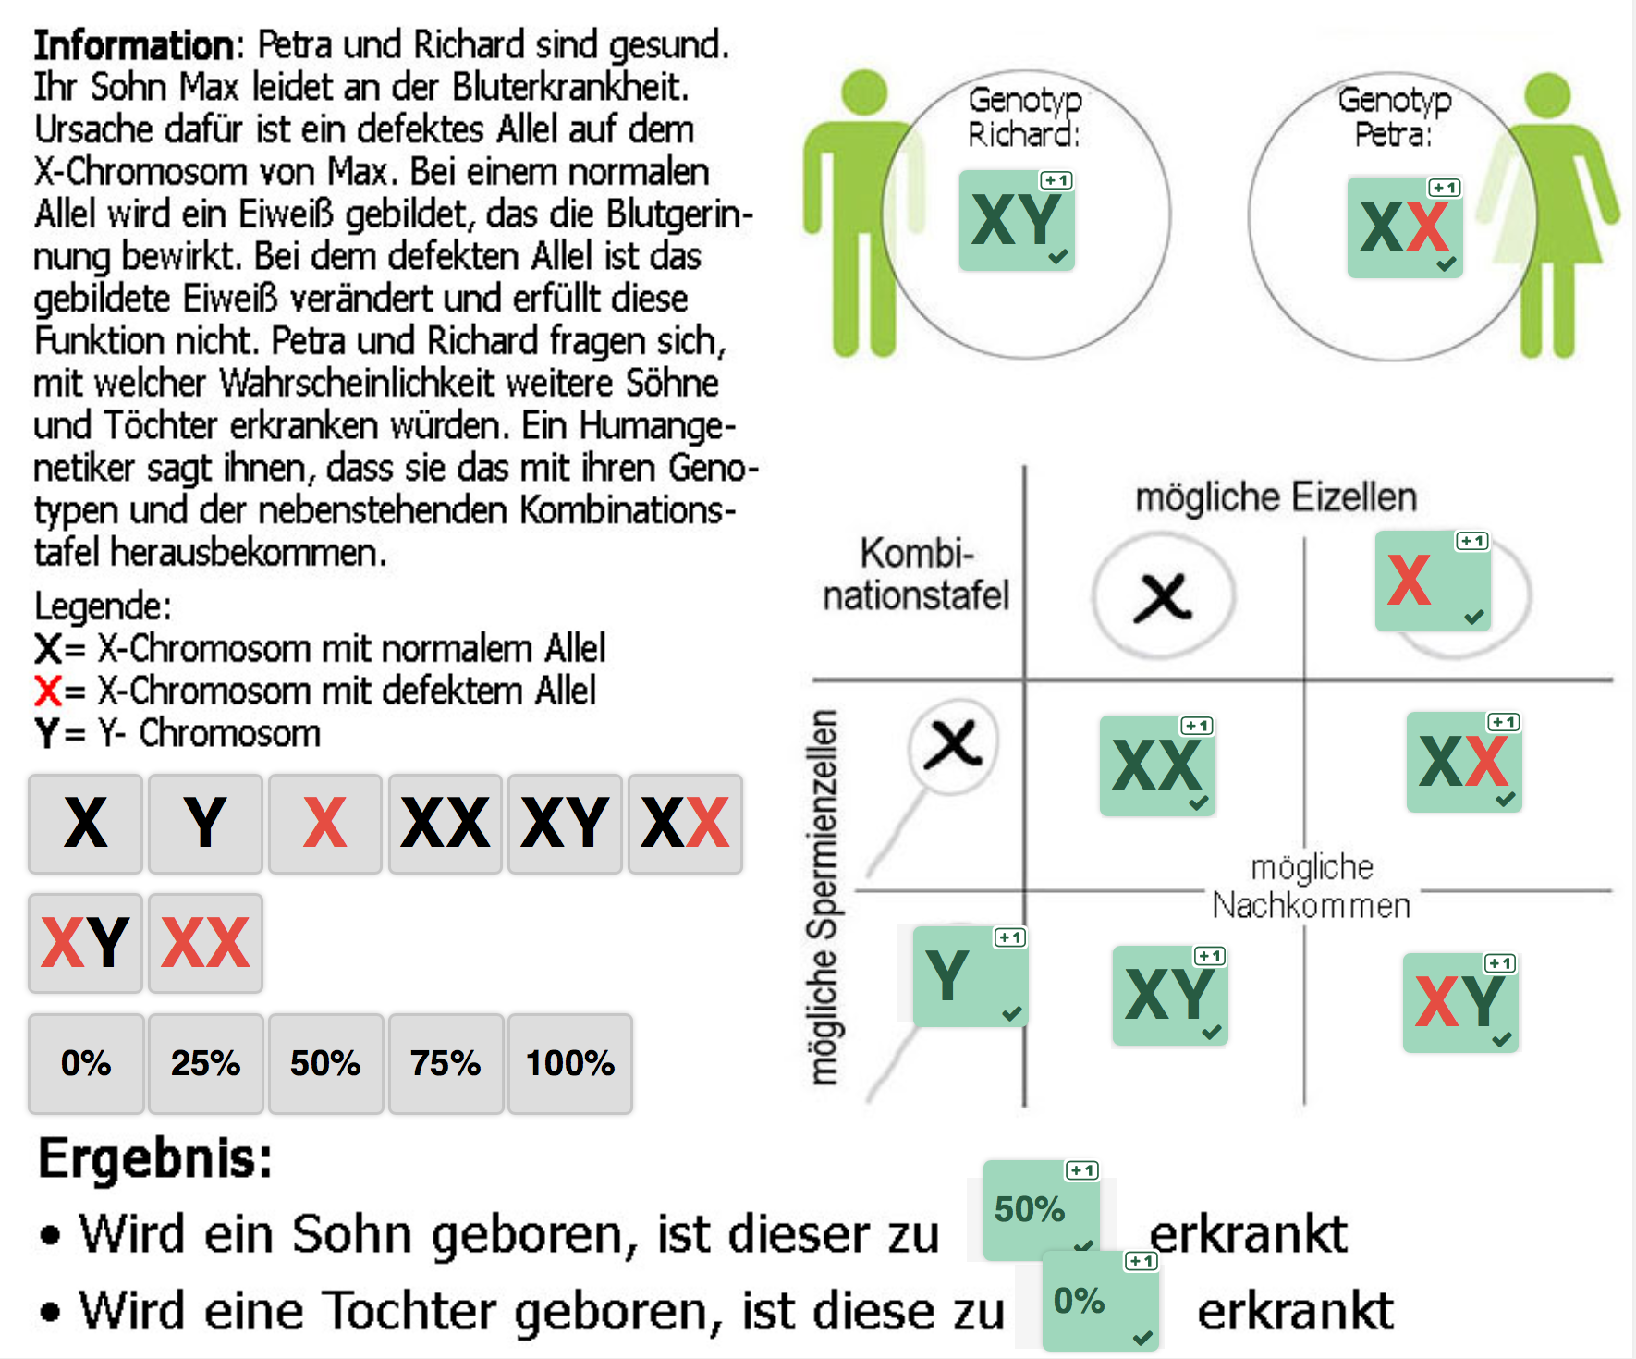

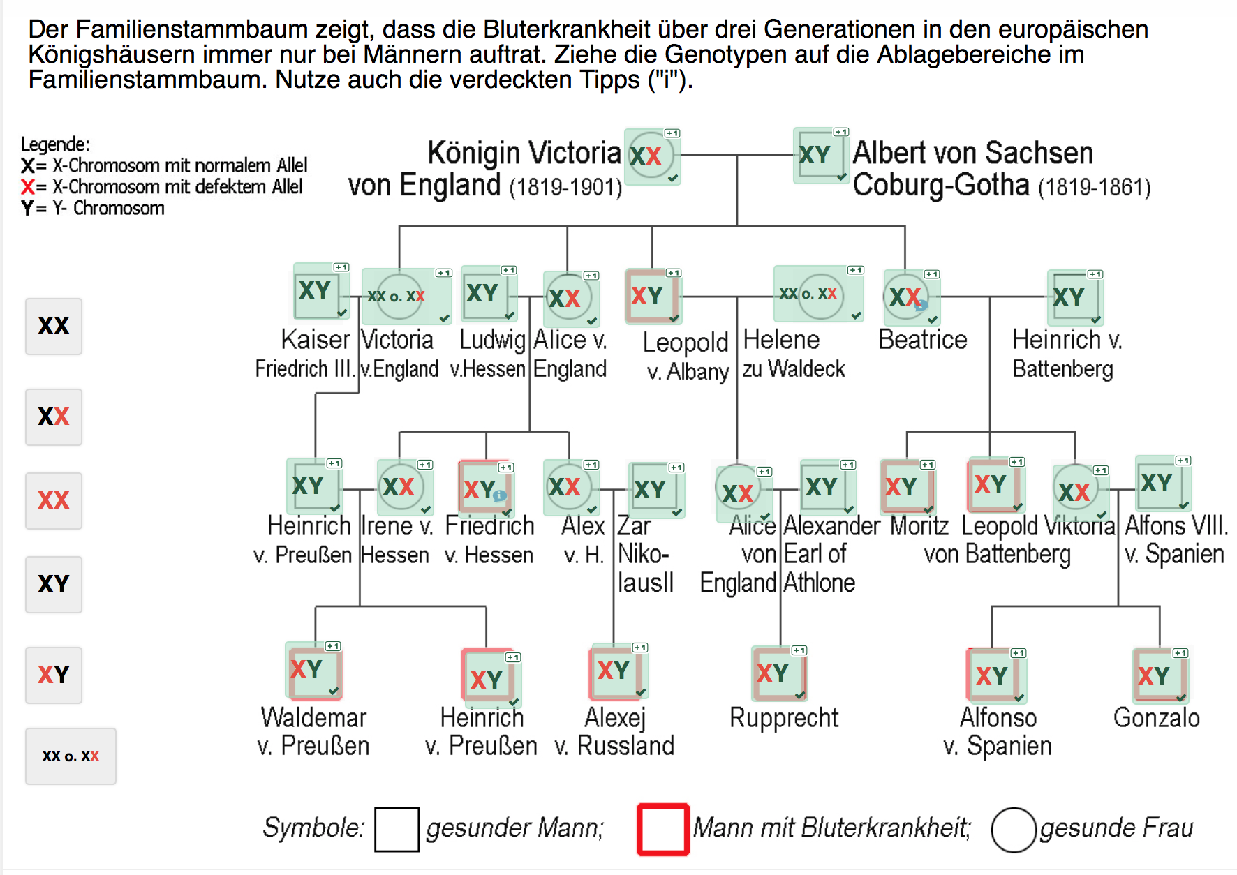

Lizenzdokumentation zu moodle Kurs Zellen&Gene

Thema 11a&11b: Gonosomale Vererbung

Verwendungserlaubnis Lernvideo siehe Abspann im Video

Verwendungserlaubnis für Piktogramme in pptx (Rückblick/ Ausblick): https://pixabay.com/de/vectors/frau-mann-piktogramm-seperate-310532/ (Zugriff 18. Nov. 2020)



https://pixabay.com/de/illustrations/lupe-suchen-finden-anschauen-1019870/

Bilder Chromosomensatz des Menschen, erstellt von S. Gemballa nach verschiedenen Vorlagen
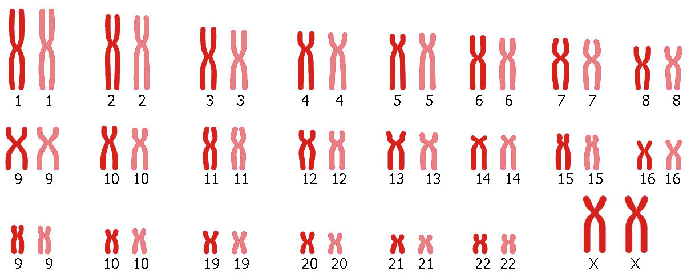

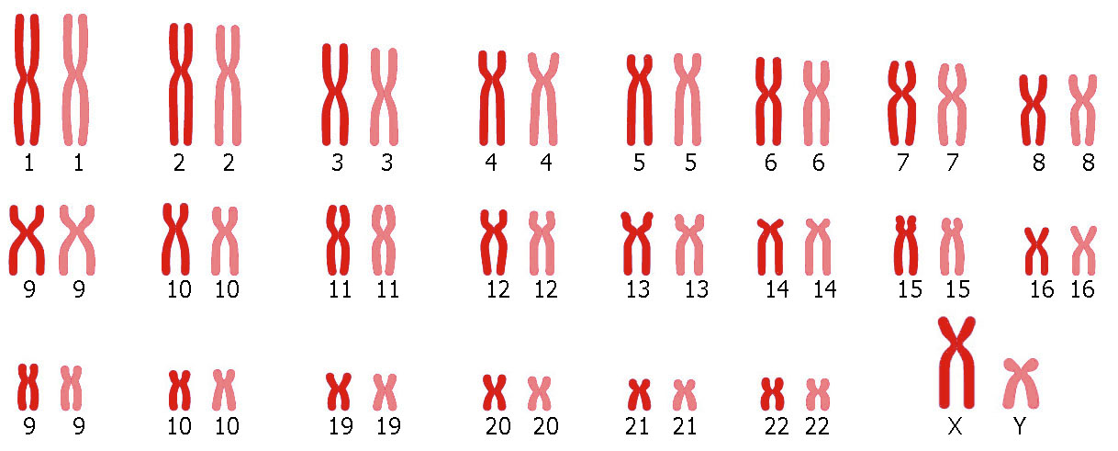

Eigene Zeichnungen S. Gemballa
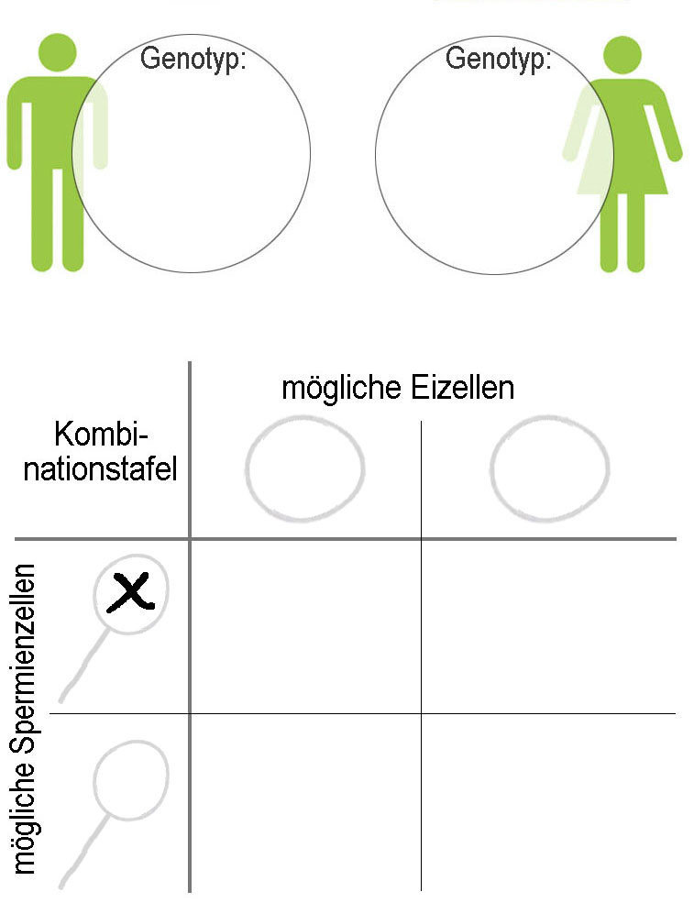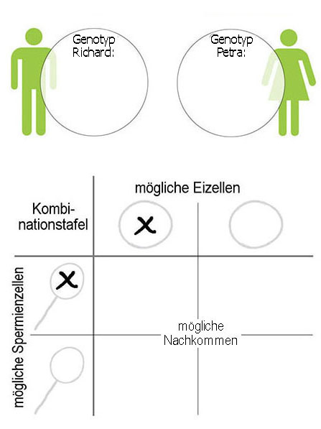

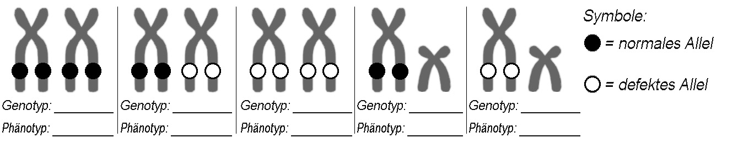

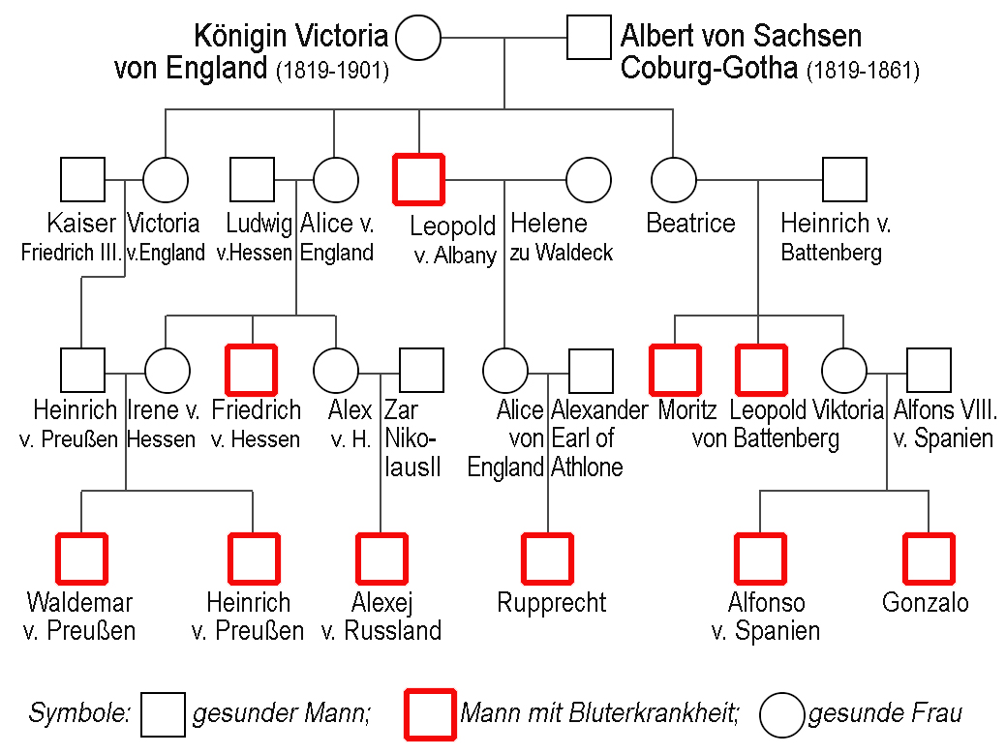
Kombiniert nach verschiedenen Vorlagen

